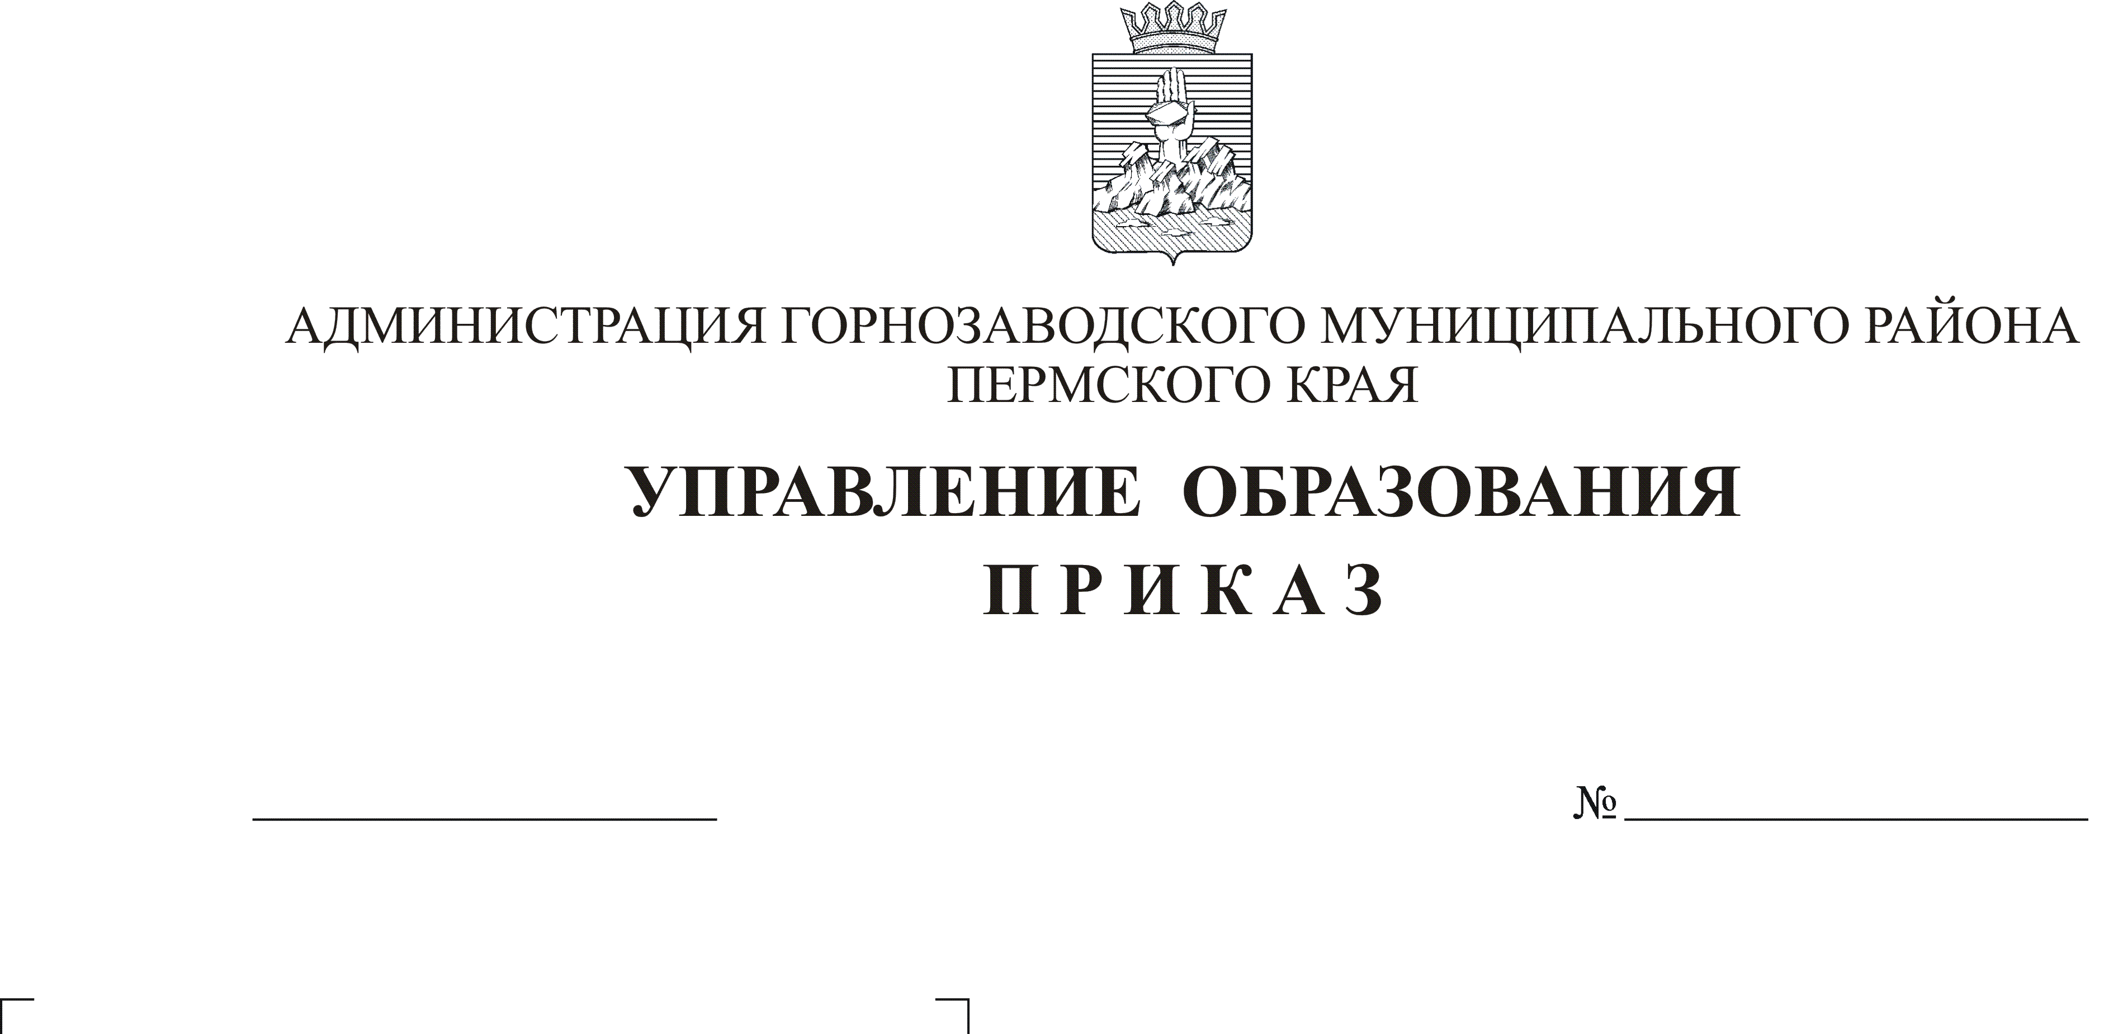
Об итогах муниципального этапа
15.11.2018 г.
01-03/280

олимпиады по литературе

14 ноября 2018 года на базе МАОУ «СОШ № 1» г. Горнозаводска состоялся муниципальный этап Всероссийской олимпиады школьников по литературе.
В олимпиаде приняли участие 53 учащихся 7-11 классов из 6 общеобразовательных учреждений района.
Администрация МАОУ «СОШ № 1» г. Горнозаводска создала надлежащие условия для работы участникам олимпиады и членам жюри.
Жюри определило призеров муниципального этапа Всероссийской олимпиады школьников по литературе.
На основании вышеизложенного
ПРИКАЗЫВАЮ:
- Утвердить результаты муниципального этапа Всероссийской олимпиады школьников по литературе (приложение 1).
- Объявить благодарность за качественную работу членам жюри муниципального этапа Всероссийской олимпиады школьников по литературе:
- Овчинниковой Н.М., педагогу МАОУ «СОШ №1» г. Горнозаводска,
- Меркурьевой Т.В., педагогу МАОУ «СОШ №1» г. Горнозаводска,
- Маленьких Е.Е., педагогу МАОУ «СОШ №3» г. Горнозаводска,
- Лысковой С.В., педагогу МАОУ «СОШ №3» г. Горнозаводска,
- Кошковой В.Н., педагогу МАОУ «СОШ №3» г. Горнозаводска,
-Лесничиной Е.Л., педагогу МАОУ «СОШ №3» г. Горнозаводска,
-Красильниковой И.Г., педагогу МАОУ «СОШ №3» г. Горнозаводска,
- Анисимовой Г.В., педагогу МАОУ «СОШ» п. Пашия,
-Нехаевой Г.У., педагогу МАОУ «СОШ» п. Пашия.

3. Объявить благодарность директору МАОУ «СОШ № 1» г. Горнозаводска М.В. Манохе за качественную организацию районного мероприятия.

Приложение на 4 л. в 1 экз.

И.о. начальника Управления М.В. Карелова

Реутова Е.Ф. 41308

Приложение 1
к приказу Управления образования
от 15.11.2018 г. № 01-03/280

